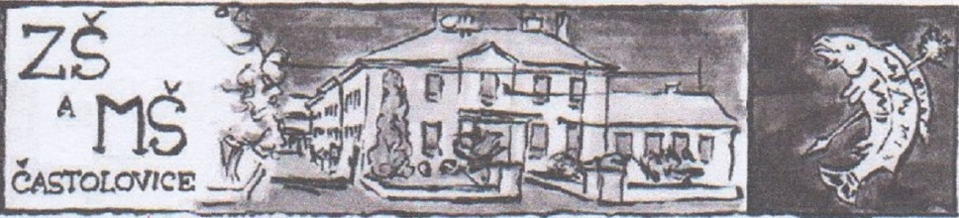

Základní škola a mateřská škola Častolovice, Komenského 209, 517 50 Častolovice
IČO 70188874, tel.: ZŠ 494 323 004, MŠ 494 377 356, ŠJ 494 323 821
www. zs-castolovice.cz, e-mail: odl@zs-castolovice.cz

Žádost o slovní hodnocení
Na základě § 51 odst. 4 zákona č. 561/2004 Sb. žádám Mgr. Martina Odla – ředitele Základní školy a mateřské školy Častolovice – o rozhodnutí ve věci povolení slovního hodnocení mého/mojí syna/dcery:
Jméno ____________________
Třída ____________________
Předměty ____________________
Školní rok ____________________
Pololetí: ____________________ Školního roku: 2018/2019

Stvrzuji, že můj/moje syn/dcera abslovoval/a vyšetření v pedagogicko–psychologické poradně, která
doporučila slovní hodnocení doporučením č.j.: ………………………………………………………………...

Jméno zákonného zástupce: ____________________
Bydliště:

V ____________________ dne: ____________________
Podpis:

Vyjádření a podpis vyučujícího příslušného předmětu:
…………………………………………………………………………...

Vyjádření a podpis ředitele školy:
…………………………………………………………………………...

V Častolovicích dne: ____________________
Mgr. Martin Odl – ředitel školy

